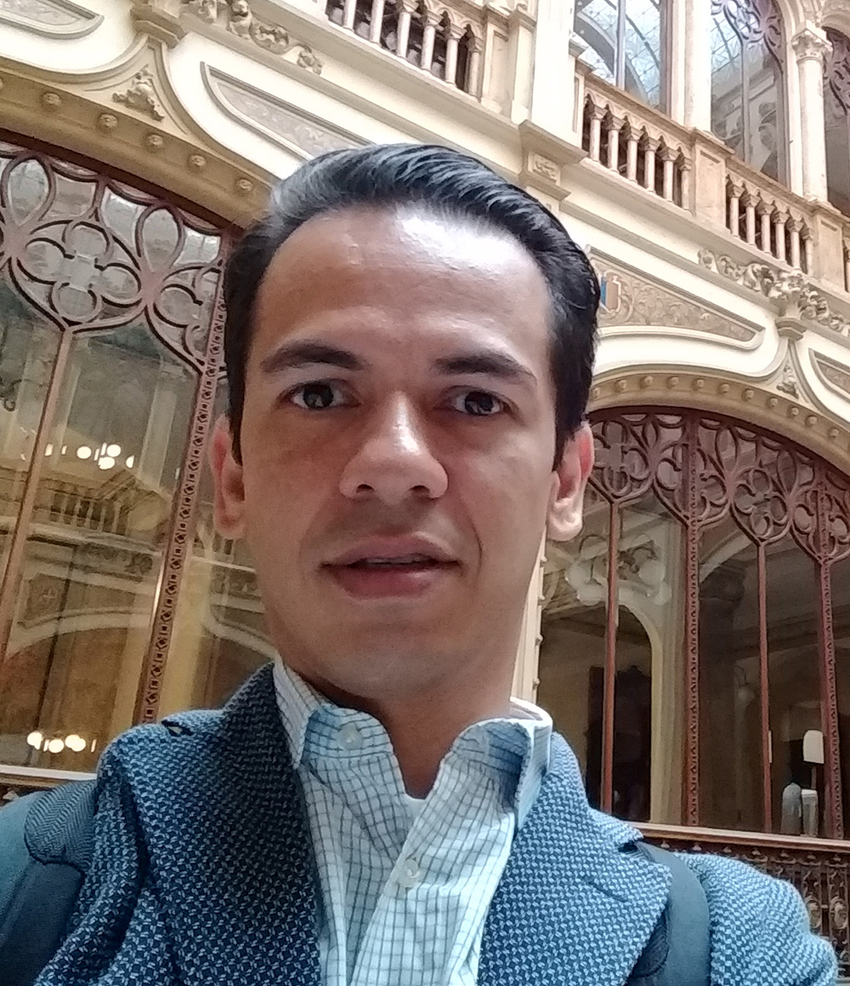
EDUARDO SANCHEZ MIER Y CONCHA

30/mayo/1978

5657.5188 - 04455 1952.2516
Email: marscom@gmail.com

PREPARACIÓN.
Universidad: Universidad de la Comunicación / Licenciatura en Publicidad.
Diplomado: Universidad Iberoamericana / Diseño y Desarrollo de Sitios Web.

IDIOMA INGLÉS: 90%

EXPERIENCIA.

Marketing Digital Specialist
Hitsbook (plataforma de video marketing)
Septiembre 2016 - Actual
Dirijo al equipo de community management, content y website. Realizo e implemento estrategias de comunicación y mercadotecnia digital, planeo y organizo campañas en redes sociales y sus presupuestos y realizo el análisis de los resultados.

Director de Marketing Digital
360 Media (agencia de publicidad y mercadotecnia)
Septiembre 2015 - Junio 2016
Realizo e implemento estrategias de comunicación y mercadotecnia digital, implemento las campañas pautadas en redes sociales, dirijo al equipo de community managers, content manager y diseñadores.

Digital Strategist
Merca3W (agencia de mercadotecnia digital)
Junio 2014 – Septiembre 2015
Creación e implementación de estrategias de marketing digital en redes sociales, web sites, web ads, blogs y mailing. Coordinar al equipo de community managers.

Social Media Manager
Morton Casa de Subastas (empresa de subastas de arte, antigüedades y joyería)
Febrero 2011 – Abril 2013
Community Manager, Diseñador Gráfico, Administración de Website.

Diseñador Gráfico, Editorial y Web:
Blackstone Agency (agencia de publicidad)
Octubre 2009 – Junio 2014
Realización de gráficos publicitarios, diseño de revistas, diseño web y contenidos de comunicación digital.

Web Content Manager
Universidad Iberoamericana (institución de estudios superiores)
Mayo 2005 – Octubre 2009
Realicé el rediseño del Website, sub sitios de facultades, community management, Administrador de contenidos Web.

